課程活動設計—愛細義
壹、課程設計理念
- 學校是社會的縮影，健康中心是學生學習醫病溝通的場所，本課程設計透過學生在校日常情境，來介紹常見疾病的症狀。藉由遊戲和扮演情境加強學生的客語聽說能力，並能以客家語描述所見的各種身體不適症狀，以協助護理師判斷並對症下藥，讓自己的不適獲得緩解。
貳、課程架構 (含主題、活動、目標、學習對象年級、學習活動名稱、評量等，以及這些要素的關係)
主題名稱 | 愛細義
目標 | - 能用客家語正確朗讀課文，並認讀課文中的重要語詞。  - 能閱讀課文中的客家語文，並進行大意分析。  - 能用客家語說出身體不適的症狀，並有合宜的應對，且運用語詞、句型造句。
領域核心素養 | 客-E-A2 透過客家經驗傳 承與體驗，使學生 具備以客家語文 思考的能力，並能 運用所學處理日 常生活的問題。  客-E-B1具備客家語文基本聽、說、讀、寫的能力，並能運用客家語文進行日常生活的表達。  客-E-C2具備客家語文溝通能力，與他人建立良好關係，樂於與人互動協調，提升團隊合作的能力。
學習表現 | 1-Ⅱ-2 能養成聆聽客家語文的習慣。  2-Ⅱ-2 能養成使用客家語的習慣。  3-Ⅱ-3 能認唸與拼讀客家語的聲韻調。
學習內容 | Aa-Ⅱ-1 客家語聲韻調的認唸與拼讀。  Ab-Ⅱ-1 客家語基礎漢字。  Ab-Ⅱ-2 客家語基礎語詞。  Ac-Ⅱ-1 客家語基礎生活用語。  Ad-Ⅱ-1 客家語簡短文章。  Ae-Ⅱ-2 客家語簡易說話技巧。  Bb-Ⅱ-2 簡易生活應對。
融入議題 | 安全教育 安 E3 知道常見事故傷害。安 E13 了解學校內緊急救護設備的位置。
學習對象 | 三年級
學習活動名稱 | 愛細義 | 教材或教具 | 備註
學習目標 | 能用客家語說出各種身體不適症狀，並學習明確表達自身症狀，讓同學及護理師能提供協助。 | ppt、圖卡、便利貼、電子書
授課時間 | 40分鐘
教學策略 | 1.從身體不適圖卡喚起學生舊經驗，練習用客語說法表達自己的身體狀況，並融入安全教育議題。  2.遊戲教學-踏地雷、來尋寶、撳地鼠  3.製造師生互動的機會
學習評量 | 聆聽 口語表達
參、課程內容
領域/科目 |  | 本土語言-客家語 |  | 設計者 | 李春枝
實施年級 |  | 三年級 |  | 總節數 | 共1節，40分鐘
單元名稱 |  | 愛細義
設計依據
學習重點 | 學習表現 | 1-Ⅱ-2 能養成聆聽客家語文的習慣。  2-Ⅱ-2 能養成使用客家語的習慣。  3-Ⅱ-3 能認唸與拼讀客家語的聲韻調。 |  | 核心素養 |  | 領綱  客-E-A2 透過客家經驗傳 承與體驗，使學生 具備以客家語文 思考的能力，並能 運用所學處理日 常生活的問題。  客-E-B1具備客家語文基本聽、說、讀、寫的能力，並能運用客家語文進行日常生活的表達。  客-E-C2具備客家語文溝通能力，與他人建立良好關係，樂於與人互動協調，提升團隊合作的能力。
學習重點 | 學習內容 | Aa-Ⅱ-1 客家語聲韻調的認唸與拼讀。  Ab-Ⅱ-1 客家語基礎漢字。  Ab-Ⅱ-2 客家語基礎語詞。  Ac-Ⅱ-1 客家語基礎生活用語。  Ad-Ⅱ-1 客家語簡短文章。  Ae-Ⅱ-2 客家語簡易說話技巧。  Bb-Ⅱ-2 簡易生活應對。
議題融入 |  |  | 安全教育
教材來源 |  |  | 真平第六冊第三課
教學設備/資源 |  |  | ppt、圖卡、便利貼、電子書
課程目標
- 經由素養導向的學習，讓學生熟悉客家語，提升學習興趣，喜歡客家語並融入生活中，並掌握學習重點，使學習能兼具認知、情意、技能三個面向的均衡發展。
- 藉由生活情境中瞭解身體不適症狀客語的說法，進而能培養聆聽客語的興趣。
- 練習聽懂教師說出的客家語，並藉著遊戲訓練詞語、詞句的聽力。
- 利用遊戲，做對話或說話練習，習得基礎的日常生活用語。
- 具備客家語文聆聽、說話的基本能力。
運用之學習策略
(包含動機策略、後設認知策略、思考策略、一般性學習策略、領域/群科/學程/科目特定的學習策略)
- 情境化的教學:透過生活化的情境設計，能引起學生的學習動機，進而讓學生對基本的生活用語能有初步的了解與認識。
- 實施形成評量: 瞭解學生學習進步的狀況，提供教師調整教學，修正教材教法，使教學有效進行。
- 直接教學法:在自然的情況下進行學習，讓學生在自然而然地的環境中學習客家語。
- 遊戲教學:營造生動活潑的學習情境，借助遊戲的形式，將學習內容融入其中，讓每一個遊戲都成為有意義的遊戲。
- 學生高參與的教學:製造師生互動的機會，盡可能以全體學生都能參與為原則，讓每一位學生都有與同學或教師對話的機會。
教學活動設計
教學活動內容及實施方式 |  |  |  |  |  | 時間分配 | 評量
- 引起動機 :提問  - 教師展示圖片，請學生猜測圖片中的人物哪裡不舒服(詳細看，佢係哪位無鬆爽)。  - 在學校人無鬆爽抑係著傷仰結煞？  - 猜猜看:第3課課文底肚个健康中心有幾个人？(先揭示題目，老師先念完課文後再討論回答)  課文:  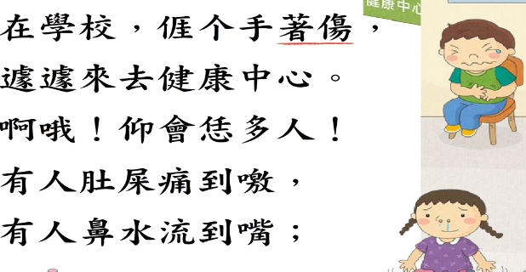  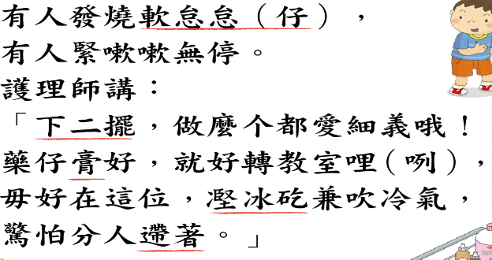  貳、發展活動  - 恩俚來讀課文  1. 老師先念一遍課文，學生聆聽課文內容。  2. 老師播放教學電子書讓學生聆聽課文內容。  3. 老師領讀-學生跟念；老師念前段-學生念後  段；老師說客語-學生說國語；老師說國語-學  生說客語(依學生狀況增刪練習次數)  - 課文分析:  - 說說看:課文底肚个健康中心有幾个人？  - 圈圈看:請學生圈出1~3個有疑問的語詞，並在旁邊打個？號。(並寫在便利貼上)  - 邀請學生分享自己圈的語詞。  三、認識語詞  1.老師介紹課文中的語詞:  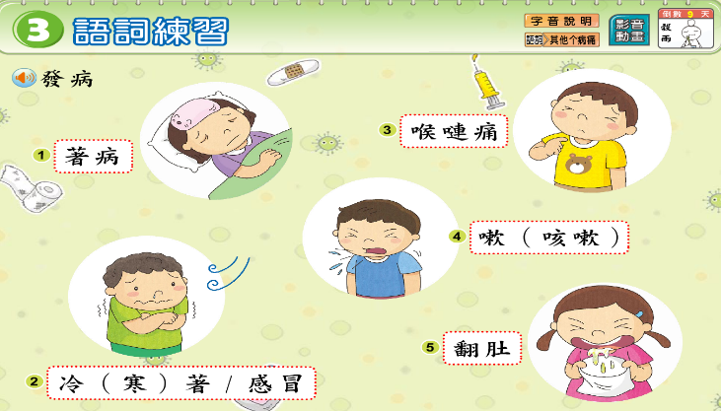  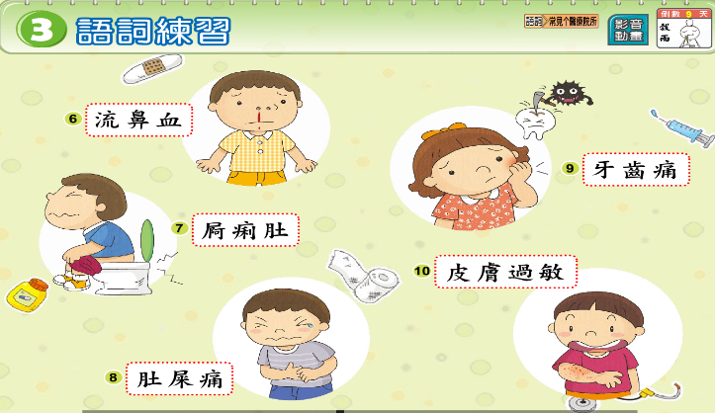  學生唸讀並分享自身經驗。  2. 撳地鼠:小組合作說出地鼠所出現的圖卡語詞，說對一個得一個金幣(小組加分)。  3. 踏地雷：每位學生(每組)依圖片說出一個認識的語詞，未踩到地雷則個人加分。  4. 來尋寶: 每位學生(每組)依圖片說出一個認識的語詞，出現寶藏圖片則小組加分。  參、總結活動 (𠊎會講一句話)  一、統整復習今日所學(檢核:每人至老師處認念  身體不適圖片，例: 老師:佢係哪位無鬆爽？  學生: 佢(肚屎痛)。  教師給予表現好的學生正向鼓勵。  ～1節結束～ |  |  |  |  |  | 3分鐘  7分鐘  5分鐘  15分鐘  5分鐘 | 口語評量  聽力評量  聽力評量  口語評量  聽力評量  口語評量  閱讀評量  教具:PPT圖片  聽力評量  口語評量  教具:圖卡  聽力評量  口語評量  對話練習
參考資料：
真平版客家語第六冊教學指引
實施歷程：照片配合文字說明，並可說明公開授課後專業回饋之內容。

